Witam Pszczółki
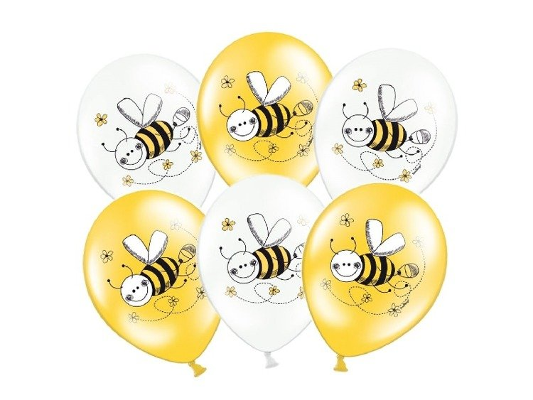

Temat: Moja miejscowość – mój region.

1. Wysłuchanie piosenki: https://www.youtube.com/watch?v=31iMeePXKM8

- Są na całym świecie miasteczek tysiące
i są też wioseczki jak z bajeczki.
Tutaj bloki różne, biurowce, wieżowce,
tam domki, łąki, pola, rzeczki.

Ref. A ja mieszkam właśnie tu, tutaj tulę się do snu.
Tutaj swoje mam radości i troski.
Każde drzewo tutaj znam, każdą drogę tu i tam.
To jest mój kawałek Polski.
Najpiękniejsze miejsce świata, w prawo, w lewo, w tył i w przód!
Taki to mój mały cud!

- Słychać tu tramwaje i gwar na chodnikach.
Gdzieś indziej, jak gdaczą sobie kurki.
W jednym miejscu śmiechy, a w drugim muzyka,
a w trzecim cicho płyną chmurki.

Ref.: A ja mieszkam…

- Ktoś pokochał morze lub dom nad jeziorem.
Ktoś góry, gdzie czystej wody zdroje.
Ktoś pokochał ciszę i gwiazdy wieczorem
Ja także kocham miejsce swoje.

Ref.: A ja mieszkam…

2. Oglądanie zdjęć lub pocztówek naszego miasta. Omówienie ważniejszych obiektów charakterystycznych dla naszego miasta.
- czy dziecko zna te obiekty?
- czy gdzieś już było, co widziało ?
- co pamięta ? / swobodne wypowiedzi dziecka/

Zamek Kazimierzowski:
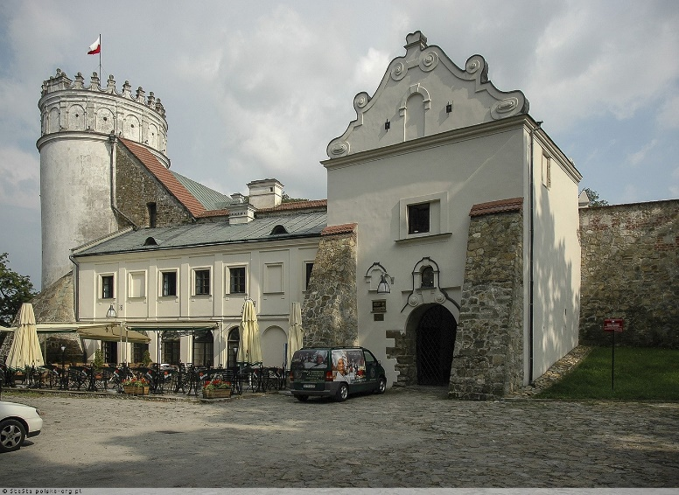

Pomnik Orląt Przemyskich:
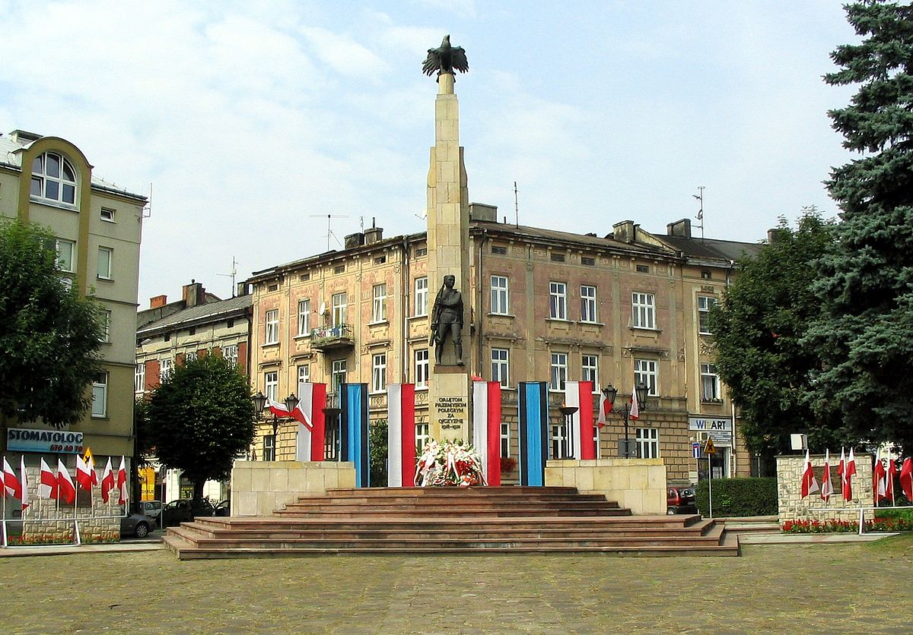

Rynek starego miasta:
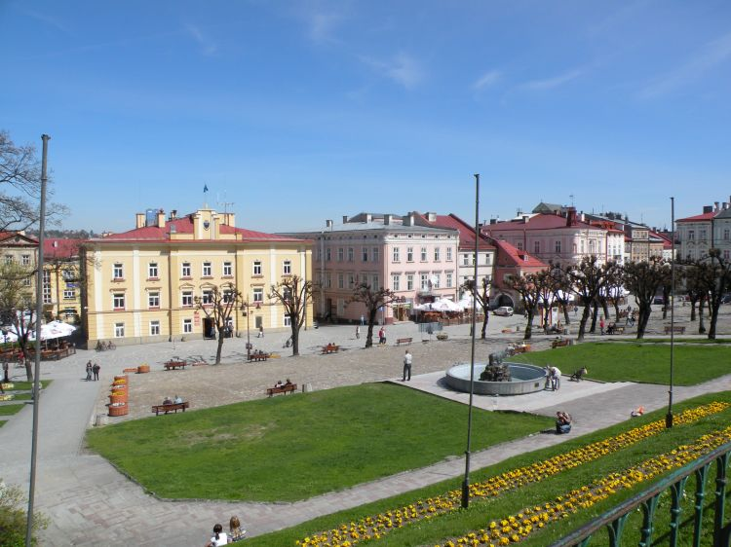

Rzeka San:
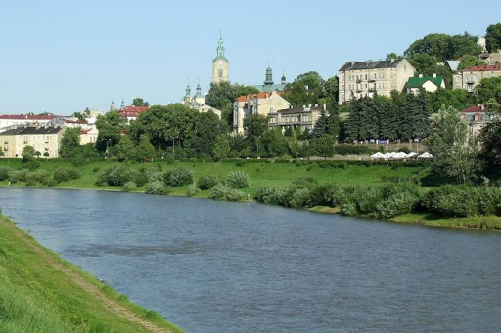

Pomnik Jana Pawła II:
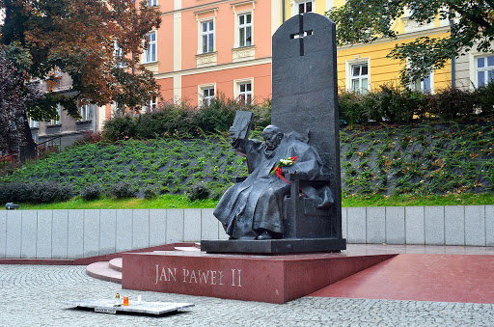

Muzeum Narodowe Ziemi Przemyskiej:
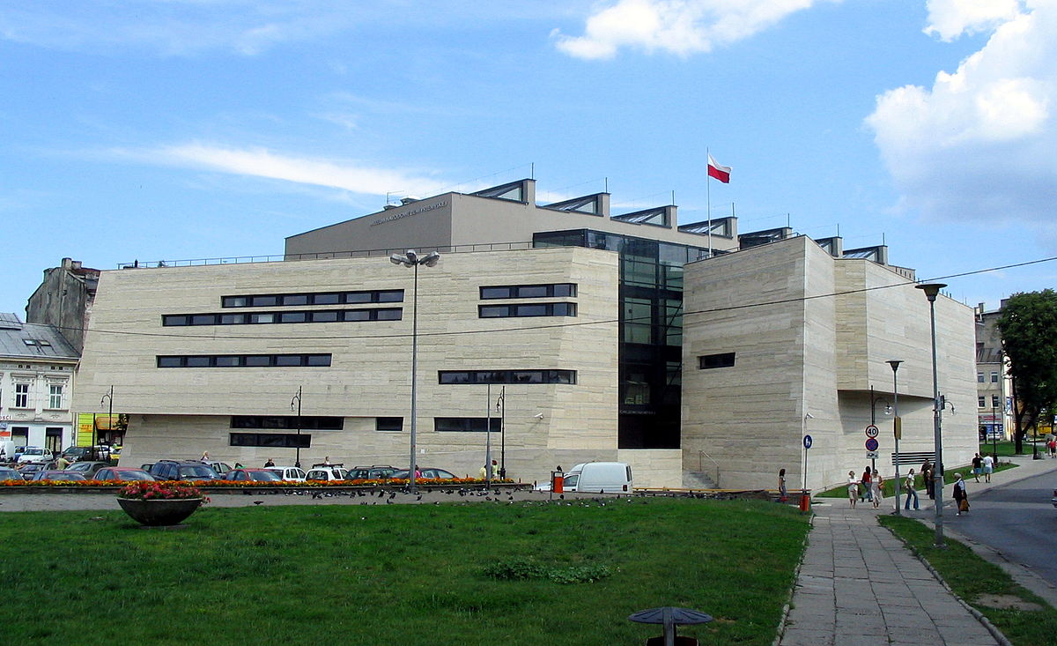
Wyciąg narciarski: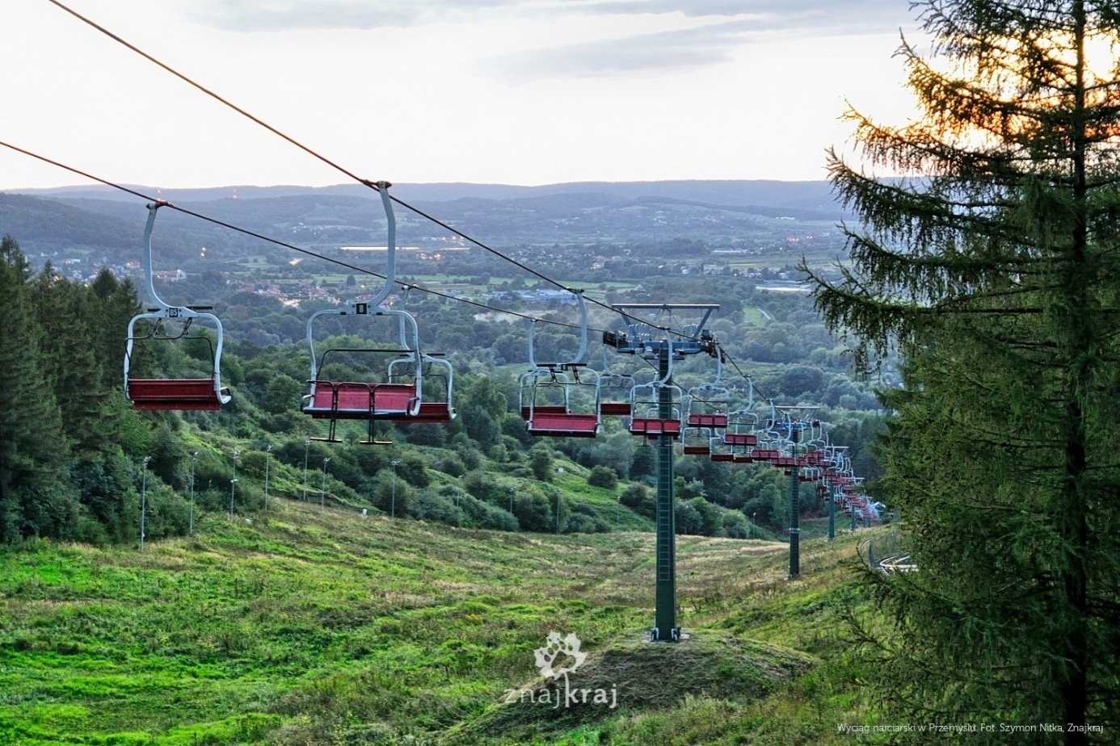

Katedra przemyska i wieża widokowa:
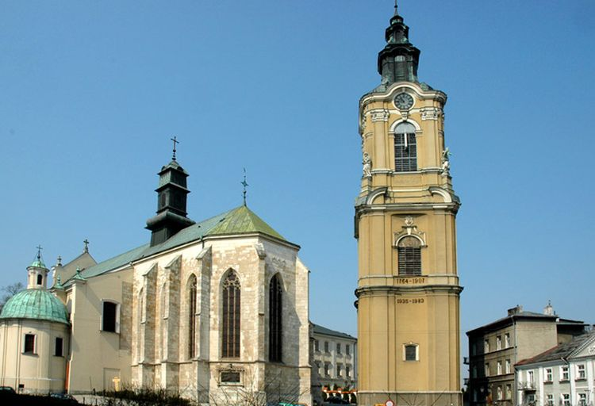
Dworzec kolejowy:
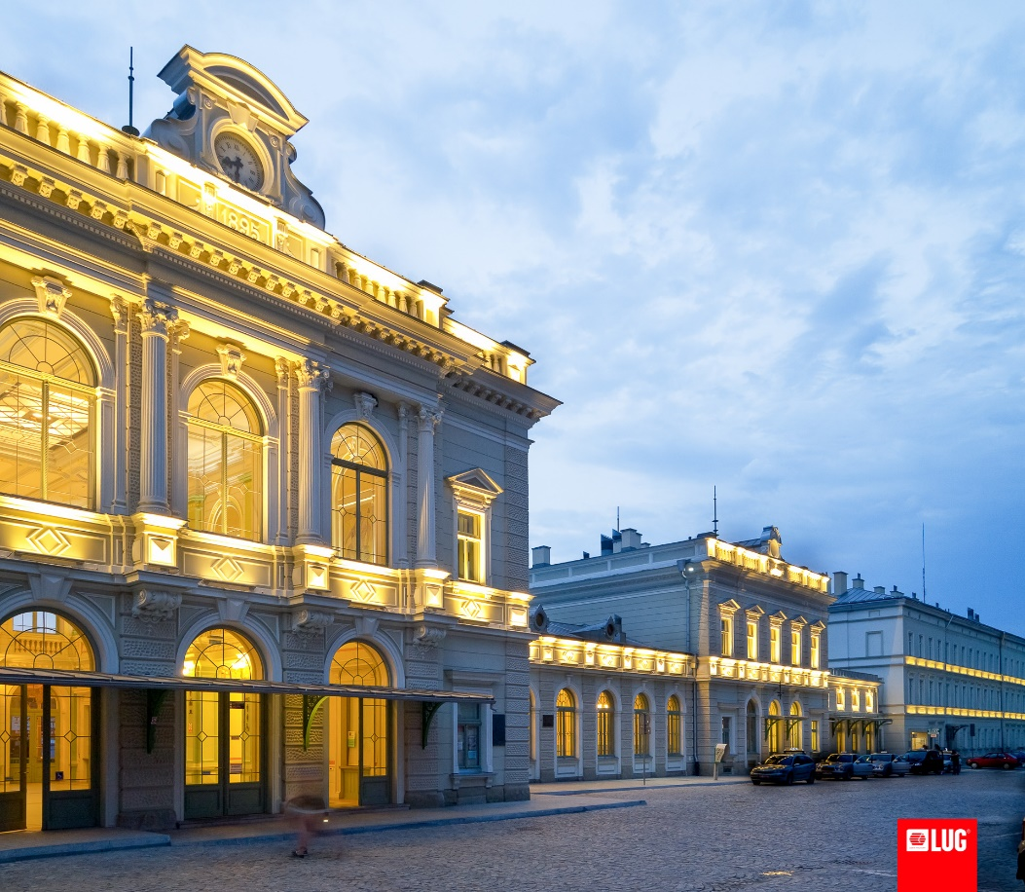

Panorama miasta:
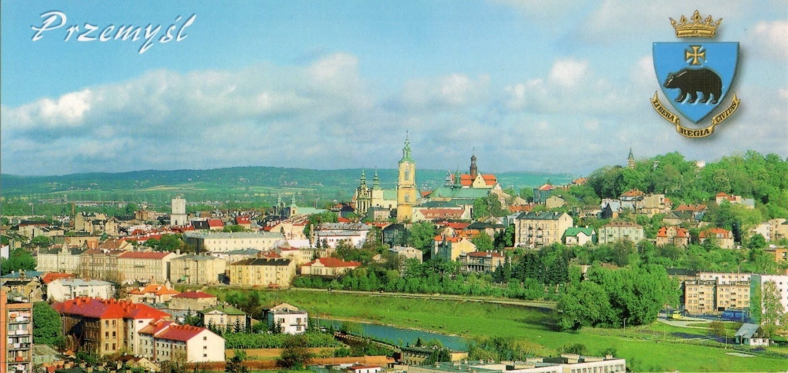
3. Pokazanie Przemyśla na mapie Polski
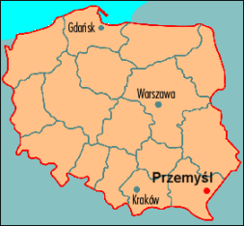

4. Pokazanie herbu Przemyśla – omówienie wyglądu. Uświadomienie dziecku, że każde miasto ma swój herb.
5. Zabawa „ Maszerują dzieci drogą”. Nauka pierwszej zwrotki na pamięć.
Maszerują dzieci drogą.
Raz, dwa, trzy!
Lewą nogą, prawą nogą .
Raz, dwa, trzy!
A nad drogą słonko świeci
I uśmiecha się do dzieci.
Raz, dwa, raz, dwa, trzy!

6. Zabawa matematyczna – taniec figur.
Obrysowywanie figur geometrycznych koła, kwadratu, trójkąta , prostokąta , nazywanie tych figur – tworzenie z nich domków. /pomoce: duży arkusz szarego papieru, flamastry, nożyczki, cztery rodzaje figur geometrycznych./ Wycinanie narysowanych figur, kolorowanie ich i układanie domków.
7. Zabawa z elementem szukania „ Znajdź klucz”. Rodzic chowa klucz a zadaniem dziecka jest go odnaleźć, potem odwrotnie – dziecko chowa a rodzicodnajduje. Można naprowadzać na miejsce ukrycia klucza słowami „ Ciepło”, „ Zimno”, lub wskazać rejon, w którym ten klucz się znajduje.
Rozmowa z dzieckiem :
-Do czego potrzebne są klucze? Co można nimi otworzyć? / dziecko odpowiada : dom, garaż, kłódkę, walizkę, zapięcie do roweru itp..
8. Opisywanie wyglądu domu, w którym dziecko mieszka / czy jest wysoki ,czy niski, czy to jest blok, kamienica, domek jednorodzinny itd…/
9. Praca w wyprawkach /karty pracy – wyprawka plastyczna , karta nr 26, pomoce: bibuła, klej kredki/
Dziecko:
- kończy rysować dom po śladzie
- nakleja obrazki okien i drzwi
- koloruje lub wykleja bibułą wybrane części domu.

10.Ćwiczenia ortofoniczne na podstawie wiersza B. Szęlągowskiej „Moja miejscowość”
- dziecko powtarza fragment tekstu: „Da, do, du, da, do, da, w pięknym domu mieszkam ja”

Ile bloków stoi w mieście!  Jedne duże, inne małe.  Ten jest żółty, tamten szary,  A te obok – całkiem białe  Mkną ulicą samochody;  Wszędzie pełno zakamarków.  By odpocząć od hałasu  Zawsze można iść do parku.  Da, do, du, da, do, da,  W pięknym domu mieszkam ja!  Na wsi domów jest niewiele;  Spokój zwykle tam panuje,.  Za dnia słychać śpiew skowronka, | Nocą sowa pohukuje.  Czasem piesek przerwie ciszę,  Kiedy biega po ogrodzie.  Kogut pieje, krowa muczy,  Kaczka kwacze gdzieś na wodzie.  Da, do, du, da, do, da,  W pięknym domu mieszkam ja!  Czy to miasto, czy też wioska,  Wielkie bloki, małe domy,  Najważniejsze, by prócz domu  Mieć rodzinę i znajomych!  Da, do, du, da, do, da,  W pięknym domu mieszkam ja!

11. Spacer po najbliższej okolicy z zachowaniem reżimu sanitarnego! – dziecko rozpoznaje swój dom i inne obiekty znajdujące się w pobliżu jego domu, np. most, sklep, itp./ można zrobić zdjęcia/

12. Wycieczka za miasto – oglądanie wiejskich krajobrazów, porównywanie z miejskim krajobrazem. Opisywanie wiejskiego krajobrazu.
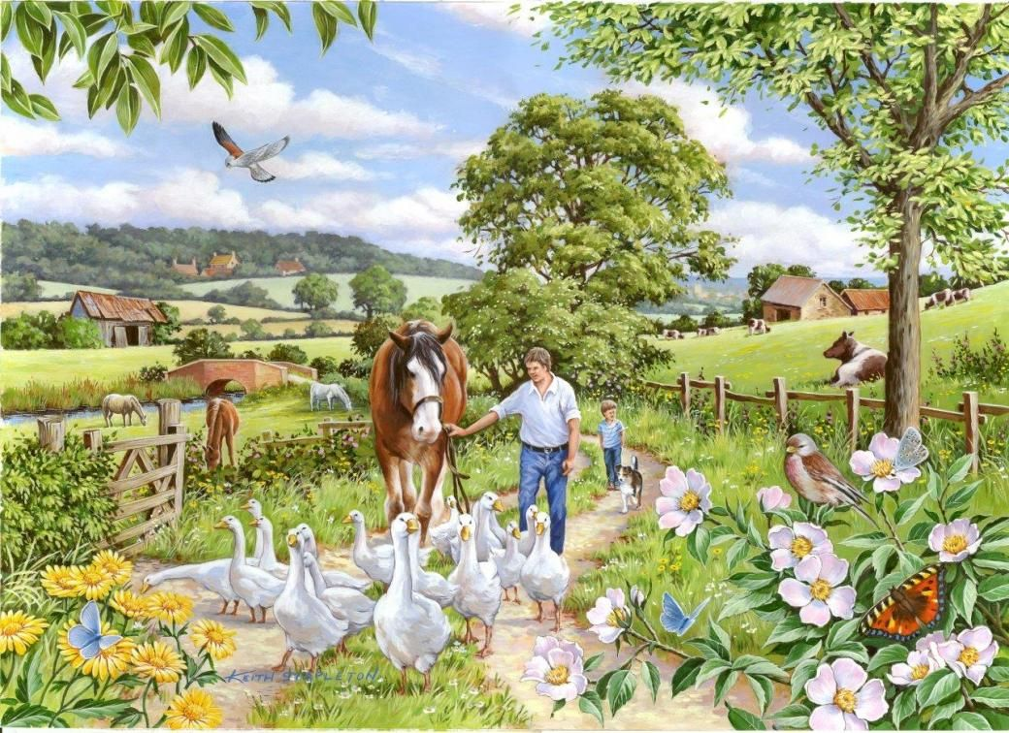

13. Zabawa matematyczna układanie trzech domków od najmniejszego do największego i odwrotnie, nazywanie ich „mały”, „średni” i „duży”

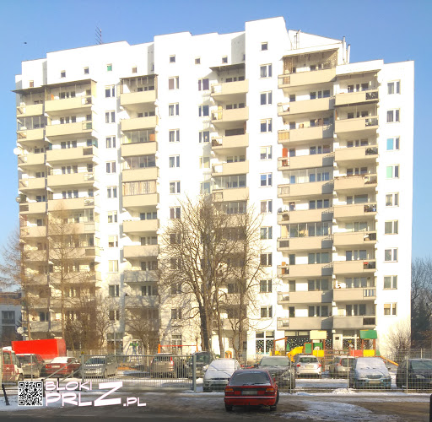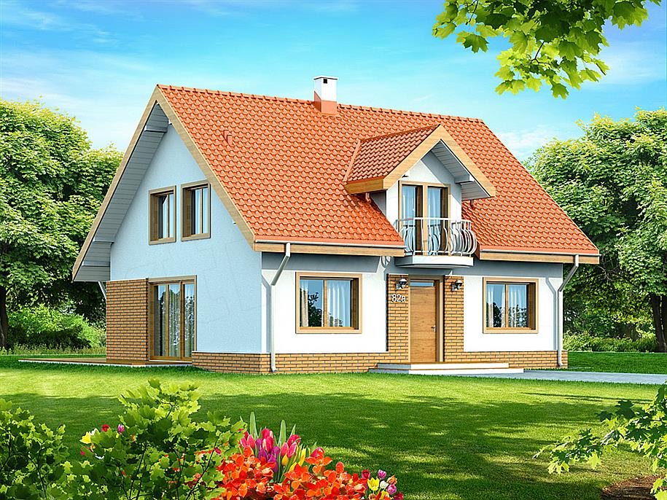

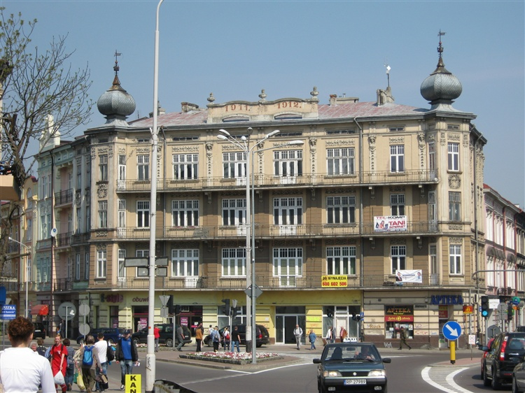

14. Quiz dydaktyczny – moja miejscowość, mój region (dziecko odpowiada „tak” lub „nie”)
- Czy nasze miasto nazywa się Przemyśl? (tak)
- Czy jest on stolicą Polski? (nie)
- Czy przez Przemyśl przepływa rzeka? (tak)
- Czy nazywa się ona Wisła? (nie)
- Czy nazywa się ona San? (tak)
- Czy w herbie naszego miasta jest niedźwiadek? (tak)

Pozdrawiam wszystkie Dzieci i Rodziców,
p. Basia

